Министерство образования и молодежной политики Свердловской области ГАПОУ СО «Екатеринбургский колледж транспортного строительства»

Отчёт по программе «**Практическая 9A**»

Выполнил: Гребенюков Иван

Группа: ПР-22

Преподаватель: Мирошниченко Г.В

2023



**Задание:**

Класс “Телефонный звонок”: номер телефона, дата разговора, продолжительность, код города

Класс “Автомобиль”: марка, мощность, стоимость.

**Входные и выходные данные**

**Входные данные**

var vibor: String

*Class PhoneCall*

var my_intercity_call: : IntercityCall

var my_internet_call: InternetCall

var phonecall1: NewPhoneCall

var phonecall2: NewPhoneCall

var phonecall3: NewPhoneCall

var my_phonecall: NewPhoneCall

*Class Car*

var my_passenger_car: PassengerCar

var my_truck_car: TruckCar

var car1: NewCar

var car2: NewCar

var car3: NewCar

var my_car: NewCar

**Выходные данные**

*Class PhoneCall*

var my_intercity_call: : IntercityCall

var my_internet_call: InternetCall

var phonecall1: NewPhoneCall

var phonecall2: NewPhoneCall

var phonecall3: NewPhoneCall

var my_phonecall: NewPhoneCall

*Class Car*

var my_passenger_car: PassengerCar

var my_truck_car: TruckCar

var car1: NewCar

var car2: NewCar

var car3: NewCar

var my_car: NewCar

**Блок-схема**

*Class PhoneCall*

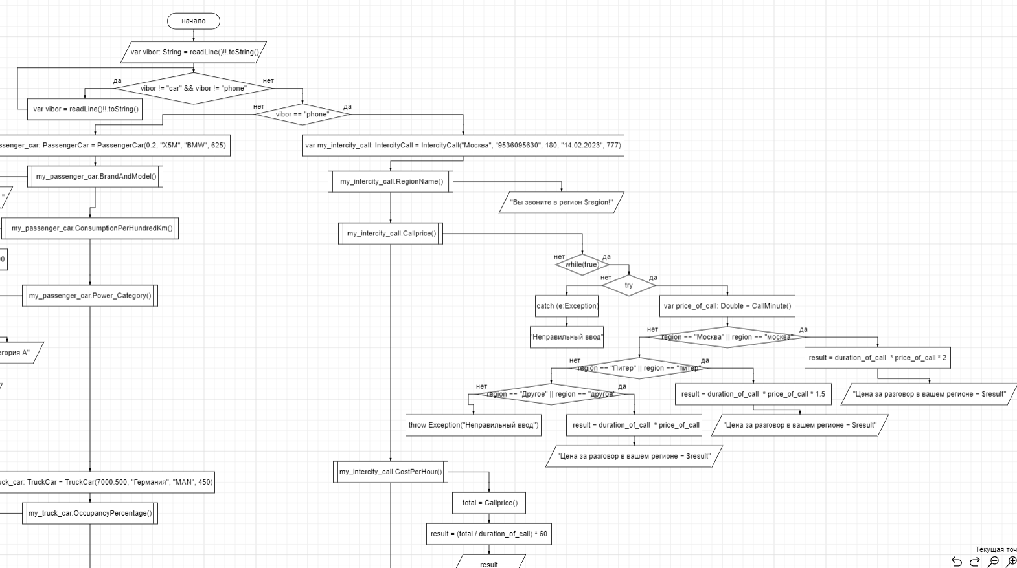

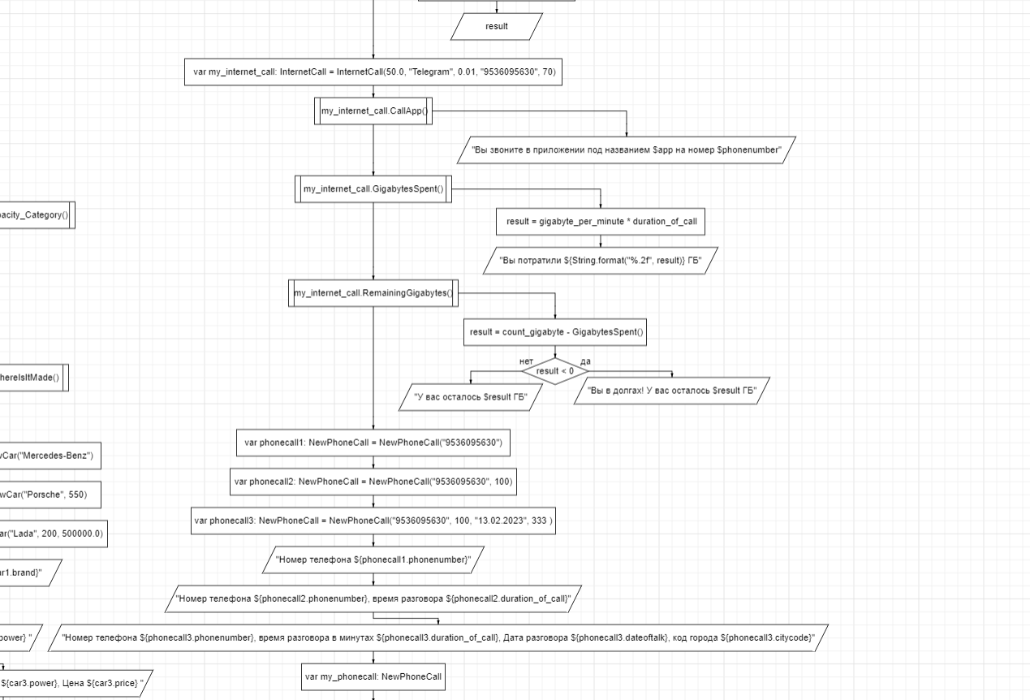

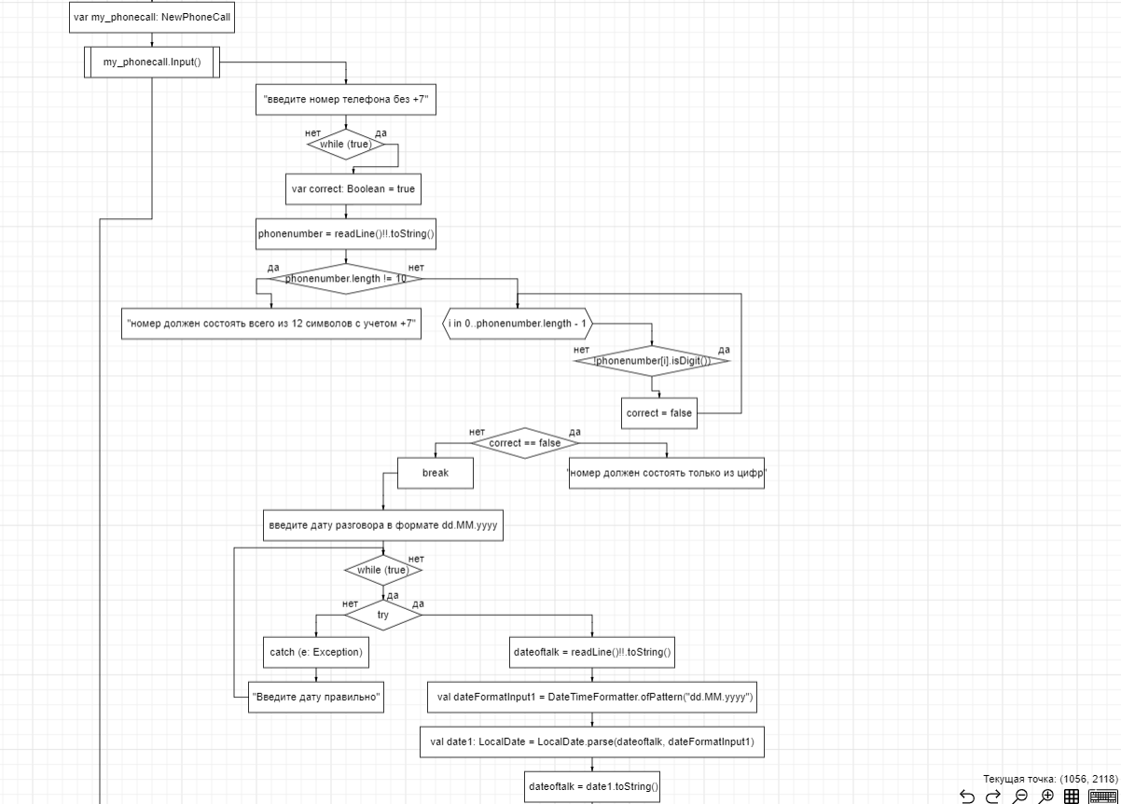

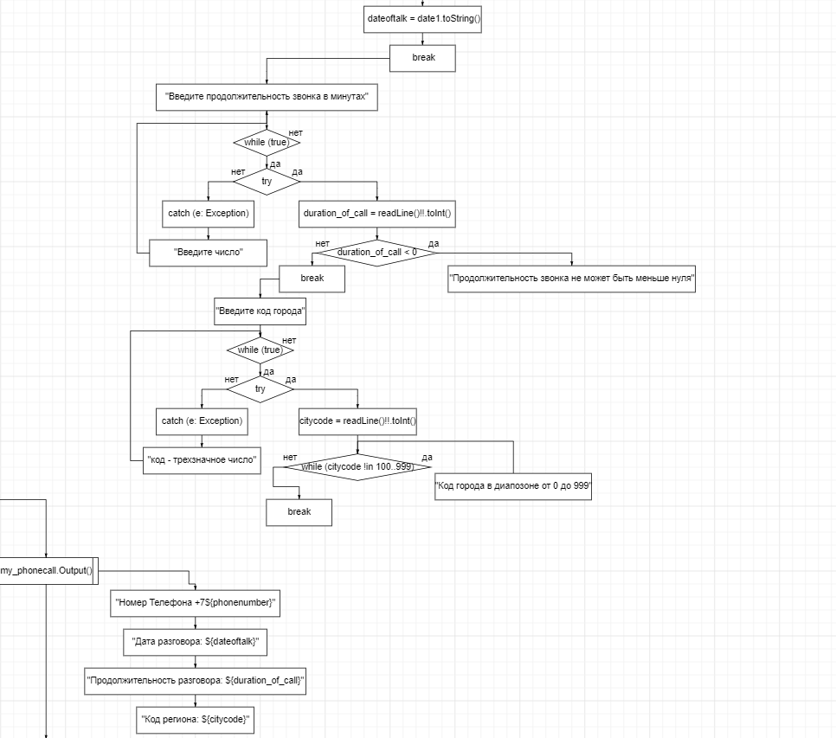

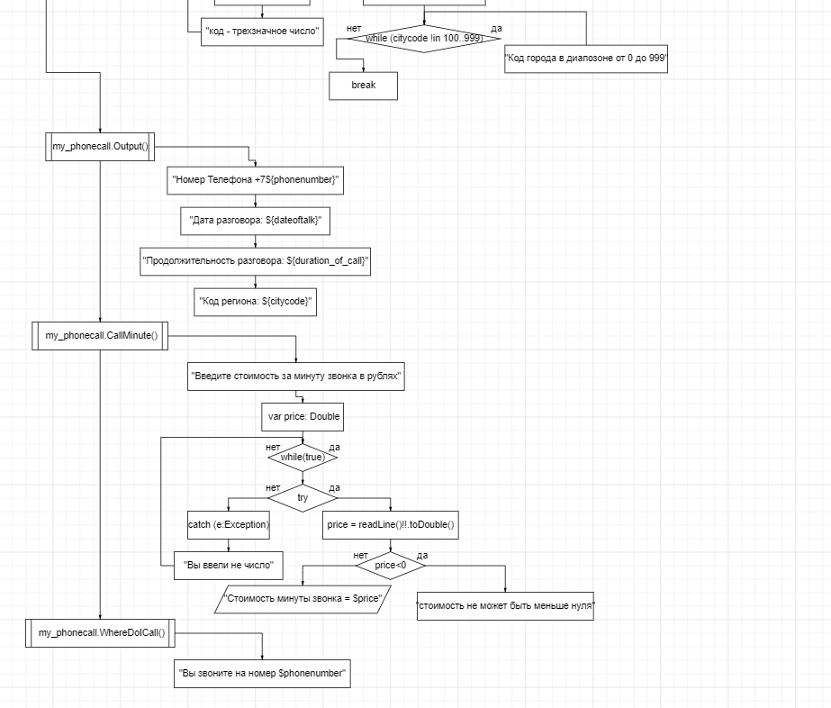

*Class Car*

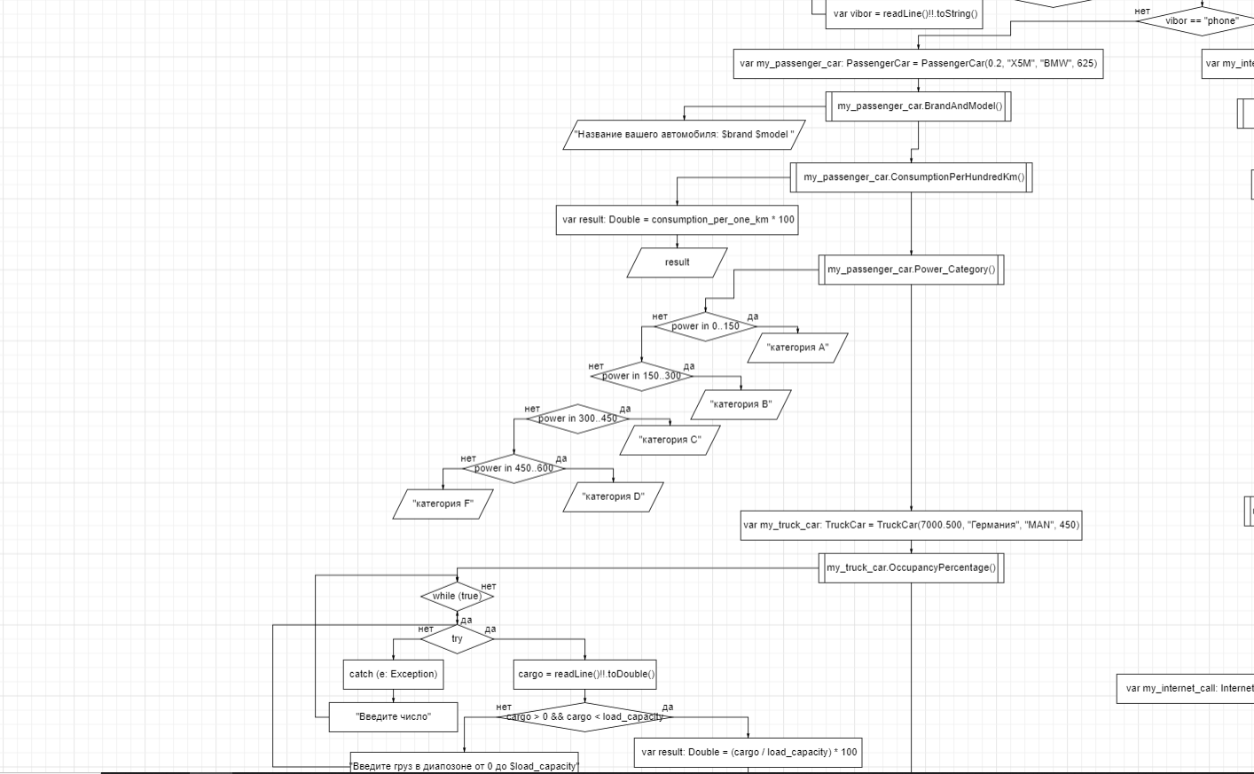

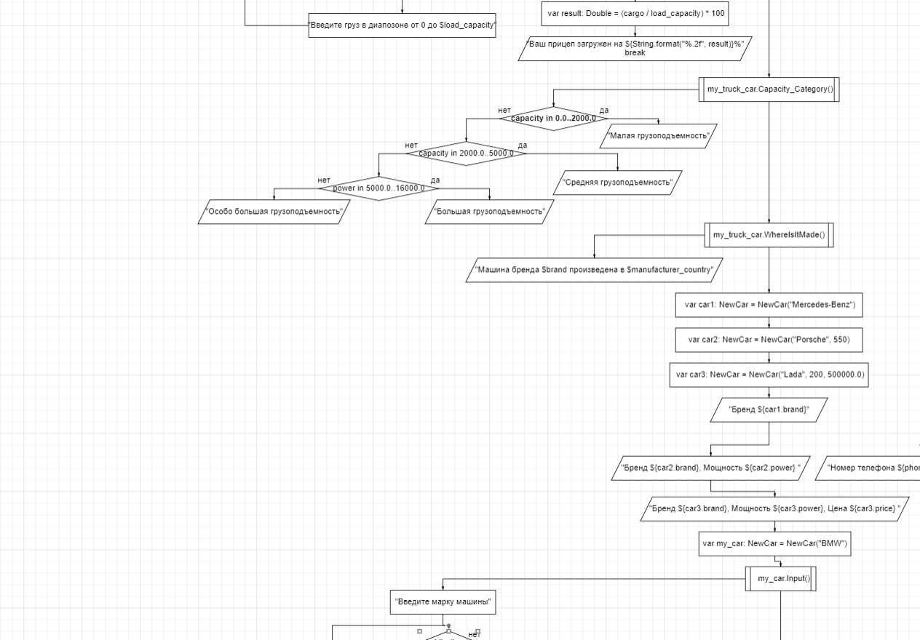

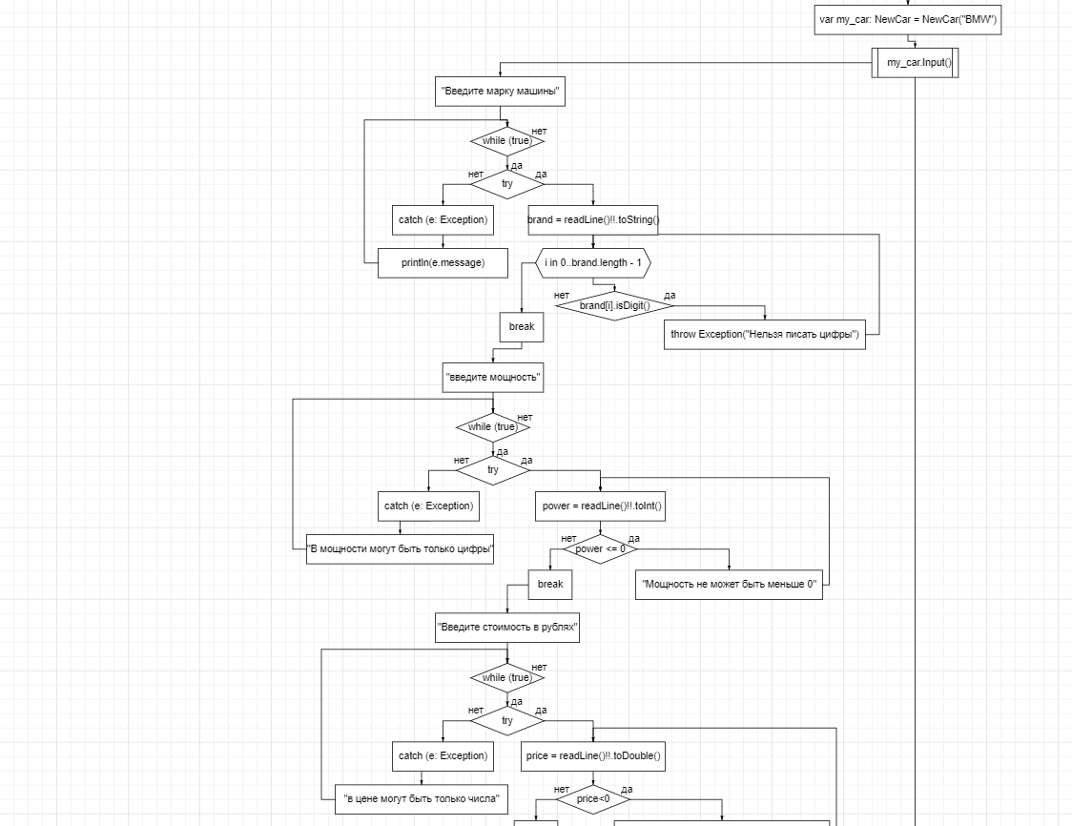

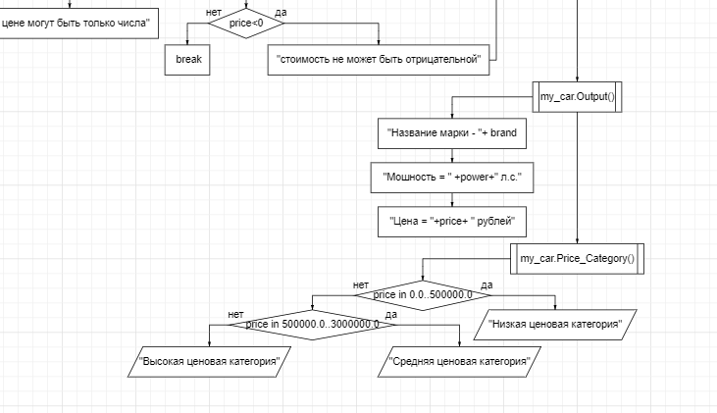

**Листинг программы**

**Основная программа**

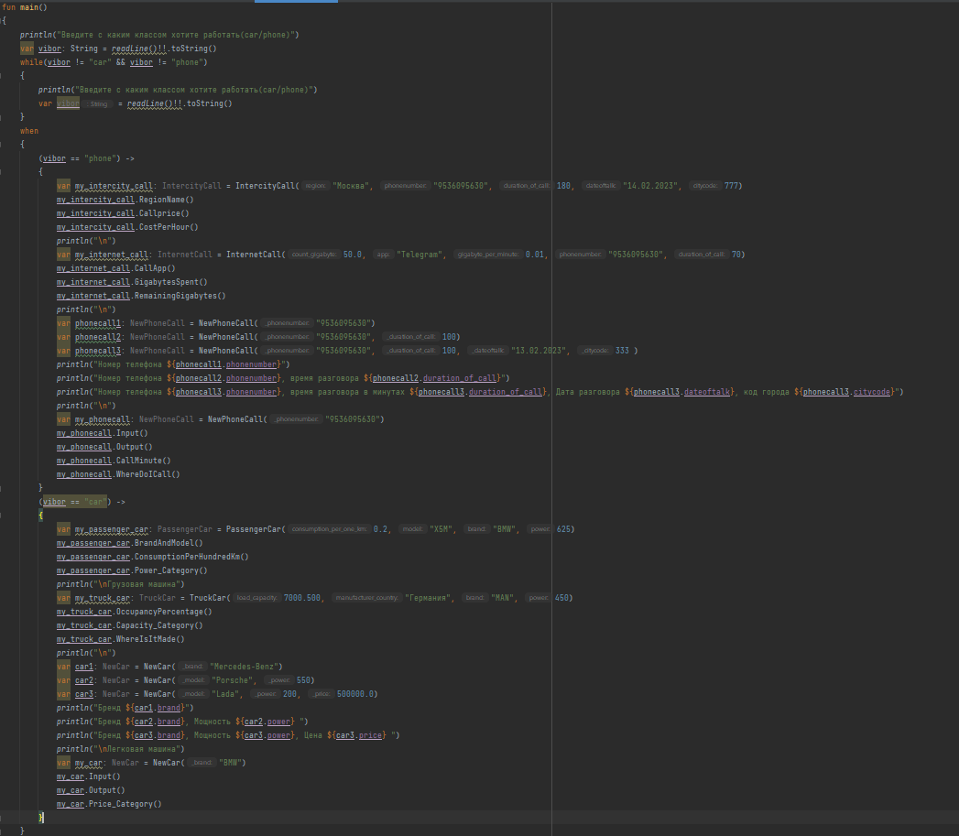

**Класс PhoneCall**

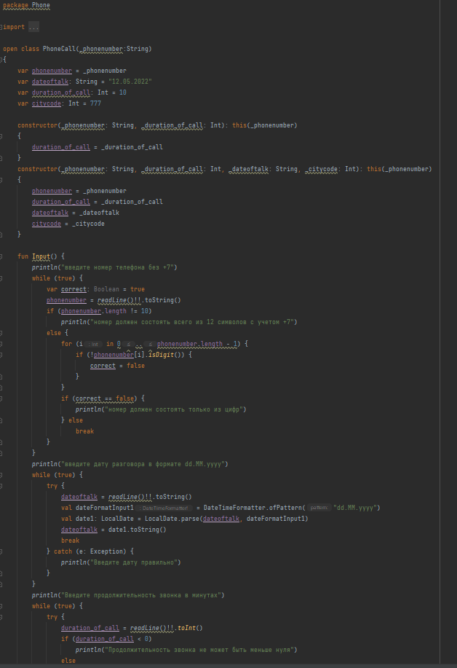

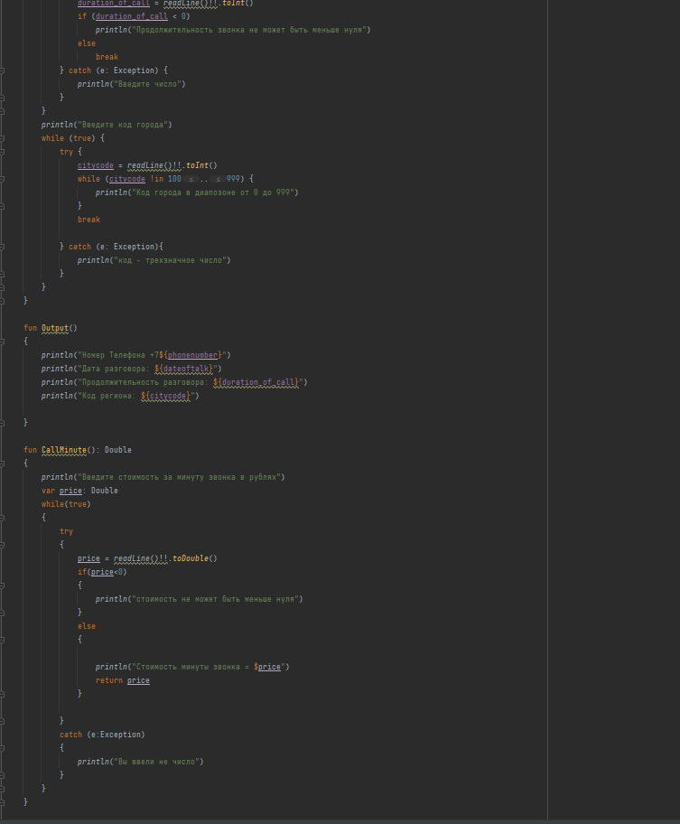

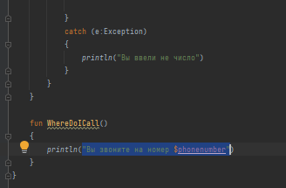

**Класс IntercityCall**

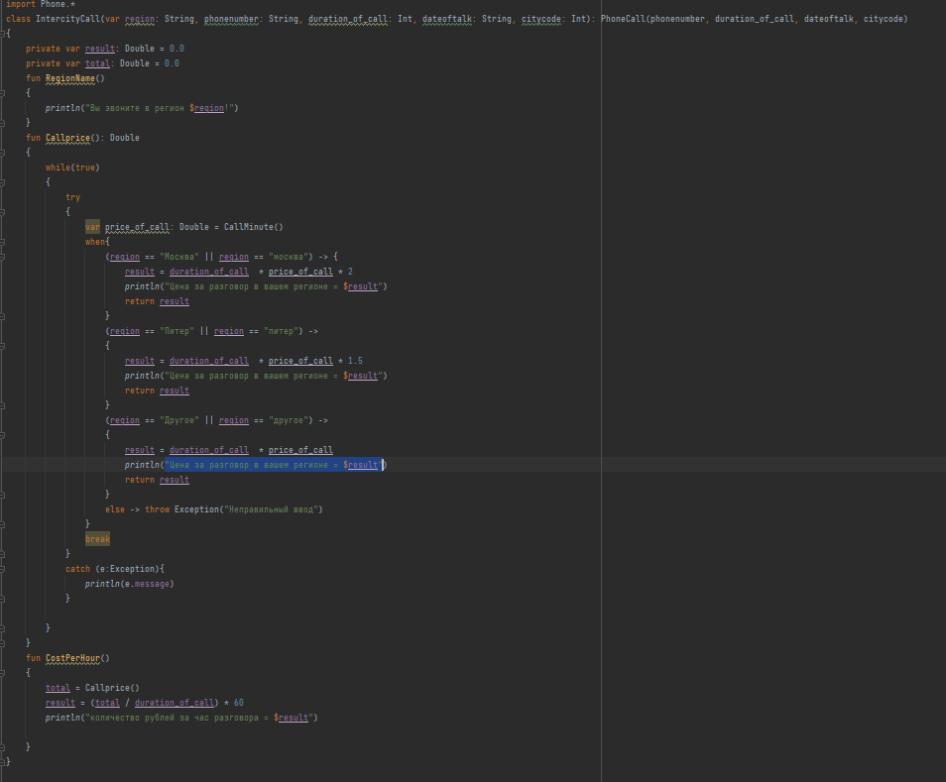

**Класс InternetCall**

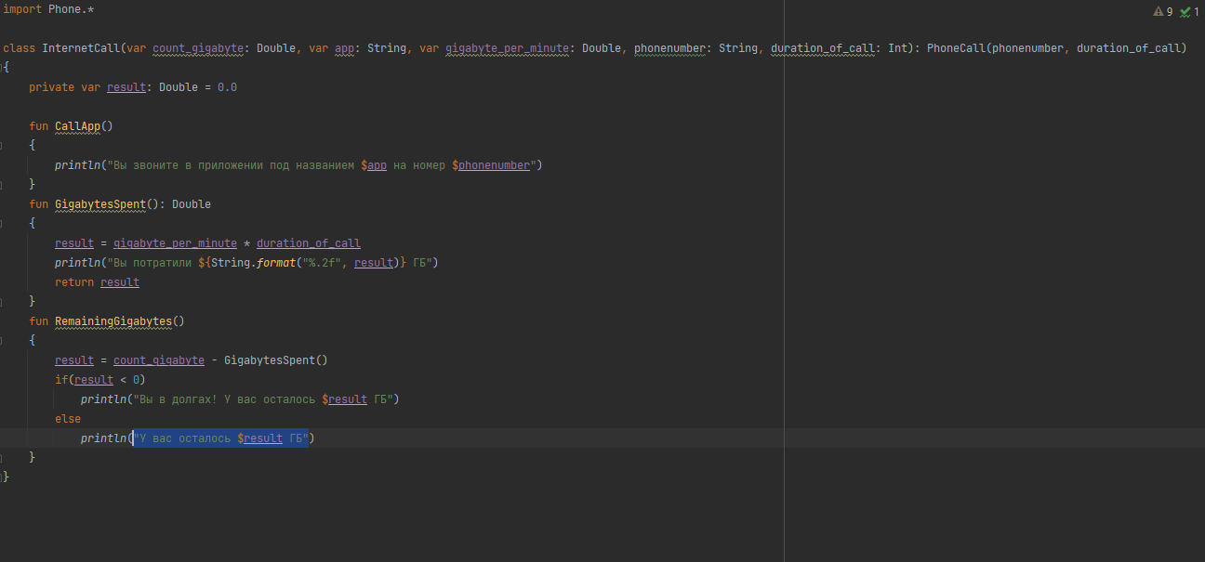

**Класс Car**

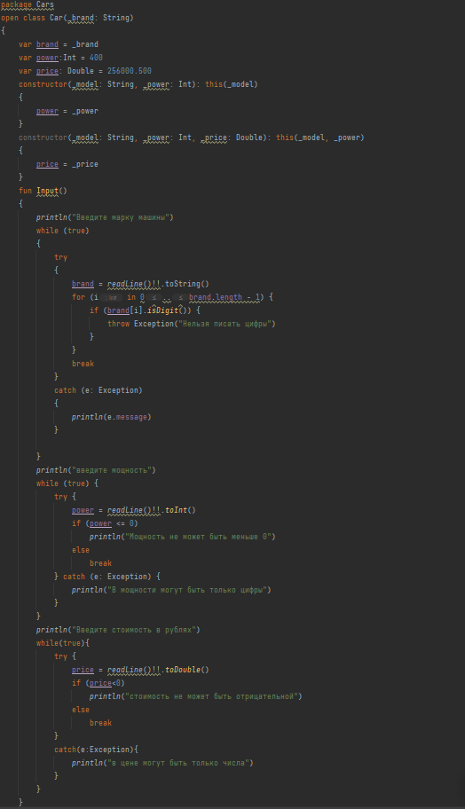

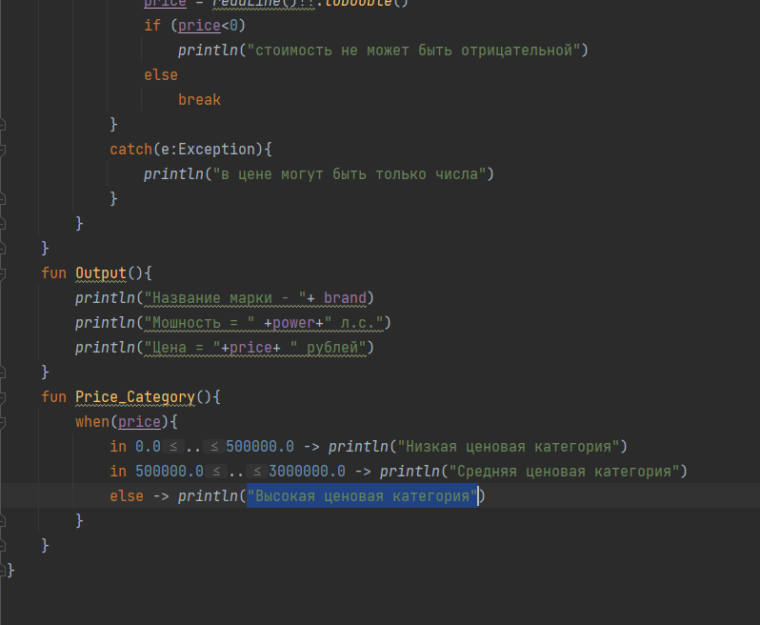

**Класс PassengerCar**

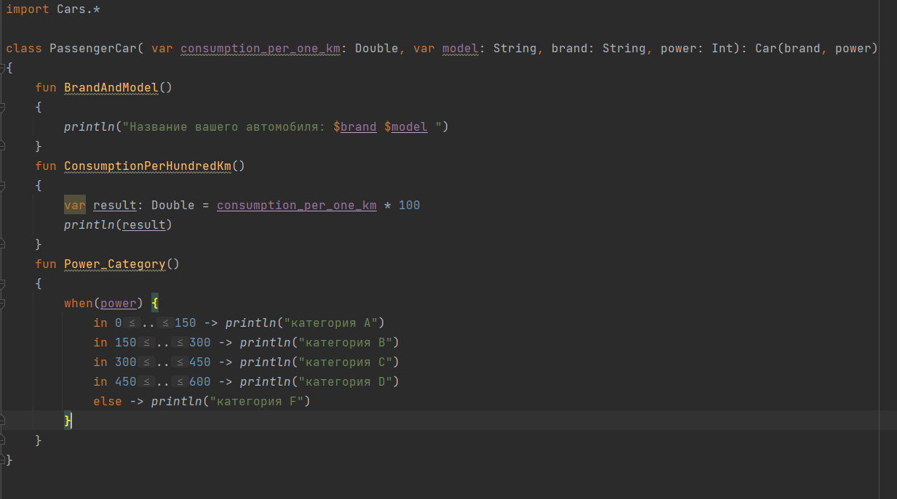

**Класс TruckCar**

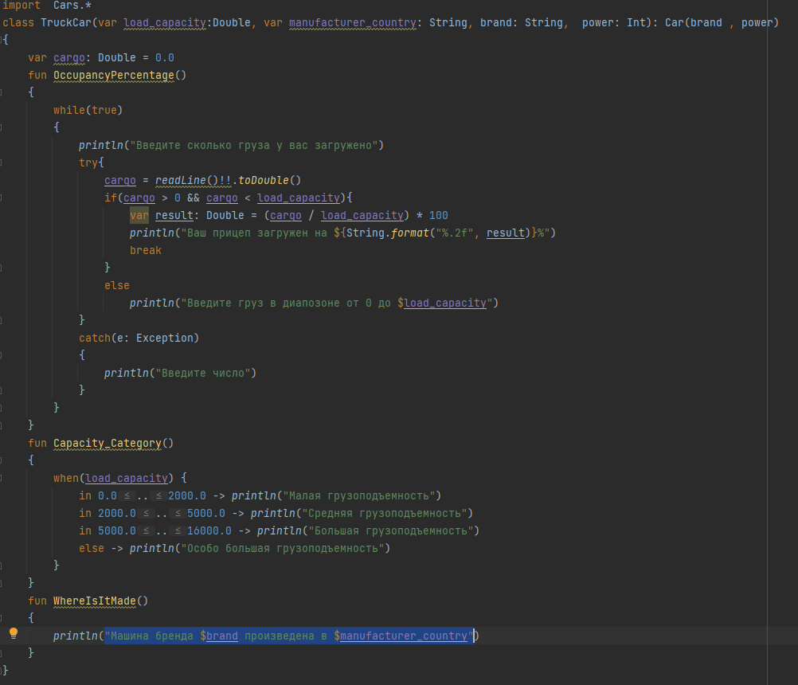

**Тестовые ситуации**

**Класс PhoneCall**

Проверка на отрицательное число

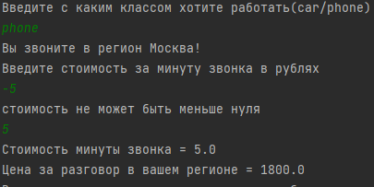

Проверка на ввод номера телефона

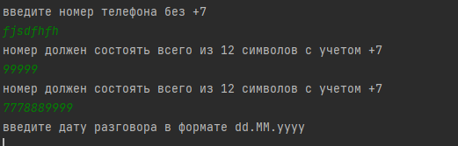

Проверка на ввод даты

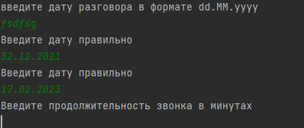

Проверка на ввод продолжительности звонка

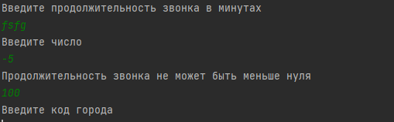

Проверка на ввод кода города

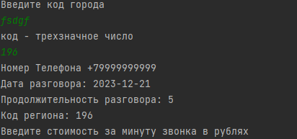

**Класс Car**

Проверка на ввод загруженного груза

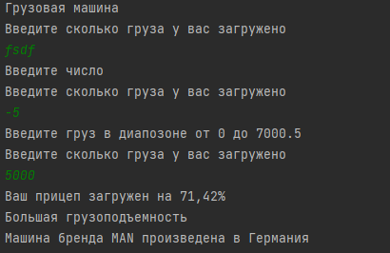

Проверка на ввод марки машины

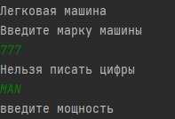

Проверка на ввод мощности машины

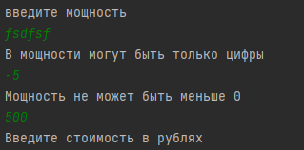

Проверка на стоимость машины

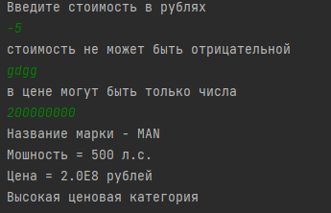

**Вывод**

Научился работать с классами и их подклассами в языке Kotlin, научился работать с конструкторами класса. Закрепил знания о таких конструкция, как when, if..else, while,for.